Questão 164 - ENEM 2013 - Hnan
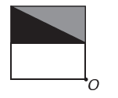
A imagem que representa a nova figura é:
A) None
B) None
C) None
D) None
E) None

Questão 159 - ENEM 2013 - Hnan
Para se construir um contrapiso, é comum, na constituição do concreto, se utilizar cimento, areia e brita, na seguinte proporção: 1 parte de cimento, 4 partes de
areia e 2 partes de brita. Para construir o contrapiso de uma garagem, uma construtora encomendou um caminhão betoneira com 14 m³ de concreto.
Qual é o volume de cimento, em m³, na carga de concreto trazido pela betoneira?
A) 1,75
B) 2,00
C) 2,33
D) 4,00
E) 8,00

Questão 176 - ENEM 2013 - H30.00
Nela identifica-se a representação de duas figuras geométricas tridimensionais.
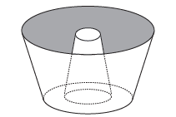
Essas figuras são
A) Um tronco de cone e um cilindro.
B) Um cone e um cilindro.
C) Um tronco de pirâmide e um cilindro.
D) Dois troncos de cone.
E) Dois cilindros.

Questão 175 - ENEM 2013 - H30.00
A torre deve estar situada em um local equidistante das três antenas.
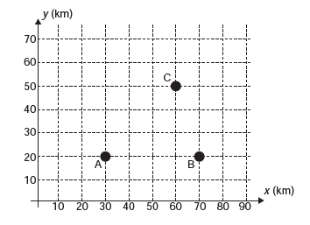
O local adequado para a construção dessa torre corresponde ao ponto de coordenadas
A) (65 ; 35).
B) (53 ; 30).
C) (45 ; 35).
D) (50 ; 20).
E) (50 ; 30).

Questão 169 - ENEM 2013 - H30.00
Cinco apostadores, cada um com R$ 500,00 para apostar, fizeram as seguintes opções:
Arthur: 250 cartelas com 6 números escolhidos;
Bruno: 41 cartelas com 7 números escolhidos e 4 cartelas com 6 números escolhidos;
Caio: 12 cartelas com 8 números escolhidos e 10 cartelas com 6 números escolhidos;
Douglas: 4 cartelas com 9 números escolhidos;
Eduardo: 2 cartelas com 10 números escolhidos.
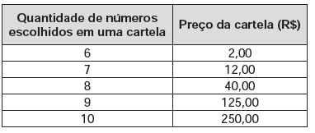
Os dois apostadores com maiores probabilidades de serem premiados são
A) Caio e Eduardo.
B) Arthur e Eduardo.
C) Bruno e Caio.
D) Arthur e Bruno.
E) Douglas e Eduardo.

Questão 173 - ENEM 2013 - H30.00
O ciclo de atividade magnética do Sol tem um período de 11 anos. O início do primeiro ciclo registrado se deu no começo de 1755 e se estendeu até o final de 1765. Desde então, todos os ciclos de atividade magnética do Sol têm sido registrados.
Disponível em: http://g1.globo.com. Acesso em: 27 fev. 2013.
No ano de 2101, o Sol estará no ciclo de atividade magnética de número
A) 32
B) 34
C) 33
D) 35
E) 31

Questão 142 - ENEM 2013 - H28.00
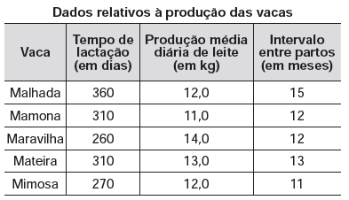
Após a análise dos dados, o produtor avaliou que a vaca mais eficiente é a
A) Malhada
B) Mamona
C) Maravilha
D) Mateira
E) Mimosa

Questão 155 - ENEM 2013 - H28.00
Uma indústria tem um reservatório de água com capacidade para 900 m³. Quando há necessidade de limpeza do reservatório, toda a água precisa ser escoada. O escoamento da água é feito por seis ralos, e dura 6 horas quando o reservatório está cheio. Esta indústria construirá um novo reservatório, com capacidade de 500 m³, cujo escoamento da água deverá ser realizado em 4 horas, quando o reservatório estiver cheio. Os ralos utilizados no novo reservatório deverão ser idênticos aos do já existente.
A quantidade de ralos do novo reservatório deverá ser igual a
A) 2
B) 4
C) 5
D) 8
E) 9

Questão 139 - ENEM 2013 - H28.00
Qual foi o valor mais aproximado do total de água desperdiçada nesse período, em litros?
A) 0,2
B) 1,2
C) 1,4
D) 12,9
E) 64,8

Questão 150 - ENEM 2013 - H28.00
Numa escola com 1 200 alunos foi realizada uma pesquisa sobre o conhecimento desses em duas línguas estrangeiras, inglês e espanhol.
Nessa pesquisa constatou-se que 600 alunos falam inglês, 500 falam espanhol e 300 não falam qualquer um desses idiomas.
Escolhendo-se um aluno dessa escola ao acaso e sabendo-se que ele não fala inglês, qual a probabilidade de que esse aluno fale espanhol?
A) 1/2
B) 5/8
C) 1/4
D) 5/6
E) 5/14

Questão 146 - ENEM 2013 - Hnan
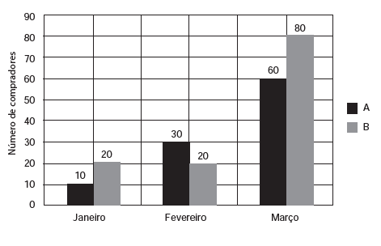
A loja sorteará um brinde entre os compradores do produto A e outro brinde entre os compradores do produto B.
Qual a probabilidade de que os dois sorteados tenham feito suas compras em fevereiro de 2012?
A) 1/20
B) 3/242
C) 5/22
D) 6/25
E) 7/15

Questão 151 - ENEM 2013 - Hnan
Durante uma aula de Matemática, o professor sugere aos alunos que seja fixado um sistema de coordenadas cartesianas (x, y) e representa na lousa a descrição de cinco conjuntos algébricos, I, II, III, IV e V, como se segue:
I — é a circunferência de equação x2 + y2 = 9;
II — é a parábola de equação y = − x2 − 1, com x variando de −1 a 1;
III — é o quadrado formado pelos vértices (−2, 1), (−1, 1), (−1, 2) e (−2, 2);
IV — é o quadrado formado pelos vértices (1, 1), (2, 1), (2, 2) e (1, 2);
V — é o ponto (0, 0).
A seguir, o professor representa corretamente os cinco conjuntos sobre uma mesma malha quadriculada, composta de quadrados com lados medindo uma unidade de comprimento, cada, obtendo uma figura.
Qual destas figuras foi desenhada pelo professor?
A) None
B) None
C) None
D) None
E) None

Questão 153 - ENEM 2013 - H19.00
Muitos processos fisiológicos e bioquímicos, tais como batimentos cardíacos e taxa de respiração, apresentam escalas construídas a partir da relação entre superfície e massa (ou volume) do animal. Uma dessas escalas, por exemplo, considera que “o cubo da área S da superfície de um mamífero é proporcional ao quadrado de sua massa M”.
HUGHES-HALLETT, D. et al. Cálculo e aplicações. São Paulo: Edgard Blücher, 1999 (adaptado).
Isso é equivalente a dizer que, para uma constante k > 0, a área S pode ser escrita em função de M por meio da expressão:
A) None
B) None
C) None
D) None
E) None

Questão 137 - ENEM 2013 - H19.00
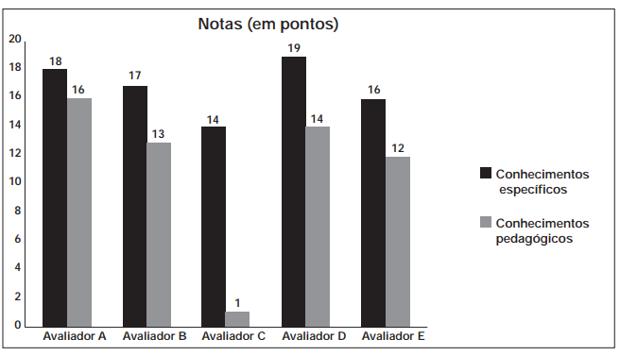
Utilizando um novo critério, essa banca avaliadora resolveu descartar a maior e a menor notas atribuídas ao professor. A nova média, em relação à média anterior, é
A) 0,25 ponto maior.
B) 1,00 ponto maior.
C) 1,00 ponto menor.
D) 1,25 ponto maior.
E) 2,00 pontos menor.

Questão 149 - ENEM 2013 - H19.00
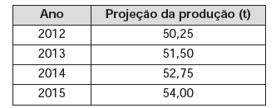
A quantidade total de arroz, em toneladas, que deverá ser produzida no período de 2012 a 2021 será de
A) 497,25.
B) 500,85.
C) 502,87.
D) 558,75.
E) 563,25.

Questão 148 - ENEM 2013 - Hnan
Um dos grandes problemas enfrentados nas rodovias brasileiras é o excesso de carga transportada pelos caminhões. Dimensionado para o tráfego dentro dos limites legais de carga, o piso das estradas se deteriora com o peso excessivo dos caminhões. Além disso, o excesso de carga interfere na capacidade de frenagem
e no funcionamento da suspensão do veículo, causas frequentes de acidentes.
Ciente dessa responsabilidade e com base na experiência adquirida com pesagens, um caminhoneiro sabe que seu caminhão pode carregar, no máximo, 1 500 telhas ou 1 200 tijolos.
Considerando esse caminhão carregado com 900 telhas, quantos tijolos, no máximo, podem ser acrescentados à carga de modo a não ultrapassar a carga máxima do caminhão?
A) 300 tijolos
B) 360 tijolos
C) 400 tijolos
D) 480 tijolos
E) 600 tijolos

Questão 147 - ENEM 2013 - H12.00
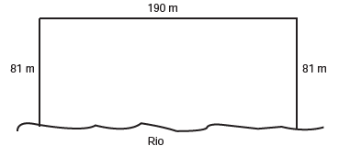
A quantidade mínima de rolos que deve ser comprada para cercar esse terreno é
A) 6
B) 7
C) 8
D) 11
E) 12

Questão 158 - ENEM 2013 - Hnan
O contribuinte que vende mais de R$ 20 mil de ações em Bolsa de Valores em um mês deverá pagar Imposto de Renda. O pagamento para a Receita Federal consistirá em 15% do lucro obtido com a venda das ações.
Disponível em: www1.folha.uol.com.br. Acesso em: 26 abr. 2010 (adaptado).
Um contribuinte que vende por R$ 34 mil um lote de ações que custou R$ 26 mil terá de pagar de Imposto de Renda à Receita Federal o valor de:
A) R$ 900,00.
B) R$ 1 200,00.
C) R$ 2 100,00.
D) R$ 3 900,00.
E) R$ 5 100,00.

Questão 140 - ENEM 2013 - H16.00
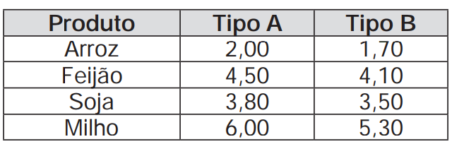
Os tipos de arroz, feijão, soja e milho que devem ser escolhidos pelo comerciante são, respectivamente,
A) A, A, A, A.
B) A, B, A, B.
C) A, B, B, A.
D) B, A, A, B.
E) B, B, B, B.

Questão 171 - ENEM 2013 - Hnan
Qual é a expressão que representa a relação entre X e Y
A) 5X − 3Y + 15 = 0
B) 5X − 2Y + 10 = 0
C) 3X − 3Y + 15 = 0
D) 3X − 2Y + 15 = 0
E) 3X − 2Y + 10 = 0

Questão 136 - ENEM 2013 - Hnan
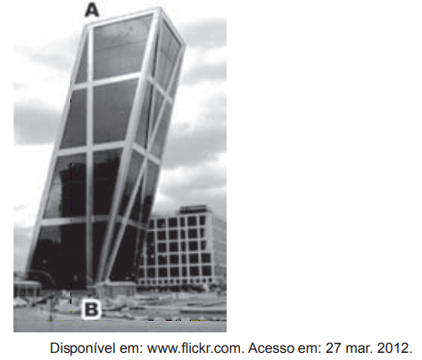
Utilizando 0,26 como valor aproximado para a tangente de 15° e duas casas decimais nas operações, descobre-se que a área da base desse prédio ocupa na avenida um espaço
A) Menor que 100 m²
B) Entre 100 m² e 300 m²
C) Entre 300 m² e 500 m²
D) Entre 500 m² e 700 m²
E) Maior que 700 m²

Questão 172 - ENEM 2013 - Hnan
A temperatura T de um forno (em graus centígrados) é reduzida por um sistema a partir do instante de seu desligamento (t = 0) e varia de acordo com a expressão
com t em minutos. Por motivos de segurança, a trava do forno só é liberada para
abertura quando o forno atinge a temperatura de 39 ºC.
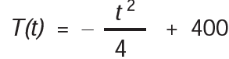
Qual o tempo mínimo de espera, em minutos, após se desligar o forno, para que a porta possa ser aberta?
A) 19,0
B) 19,8
C) 20,0
D) 38,0
E) 39,0

Questão 143 - ENEM 2013 - H12.00
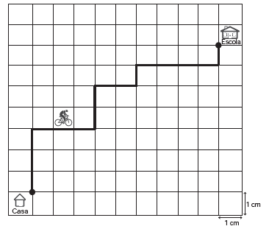
Quantos quilômetros esse aluno percorreu na fase de implantação do programa?
A) 4
B) 8
C) 16
D) 20
E) 40

Questão 167 - ENEM 2013 - H19.00
Disponível em: www.arq.ufsc.br. Acesso em: 3 mar. 2012.
Suponha que uma peça, quando moldada em argila, possuía uma base retangular cujos lados mediam 30 cm e 15 cm. Após o cozimento, esses lados foram reduzidos em 20%.
Em relação à área original, a área da base dessa peça, após o cozimento, ficou reduzida em
A) 4%
B) 20%
C) 36%
D) 64%
E) 96%

Questão 177 - ENEM 2013 - H19.00
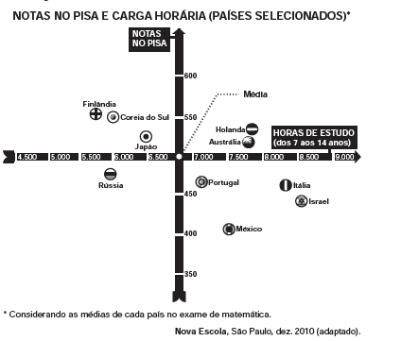
Dos países com notas abaixo da média nesse exame, aquele que apresenta maior quantidade de horas de estudo é
A) Finlândia.
B) Holanda.
C) Israel.
D) México.
E) Rússia.

Questão 161 - ENEM 2013 - H9.00
Disponível em: www.correios.com.br. Acesso em: 2 ago. 2012 (adaptado).
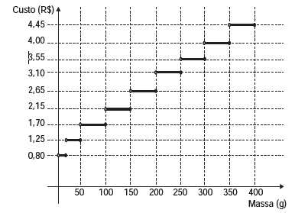
O valor total gasto, em reais, para postar essas cartas é de
A) 8,35
B) 12,50
C) 14,40
D) 15,35
E) 18,05

Questão 144 - ENEM 2013 - H9.00
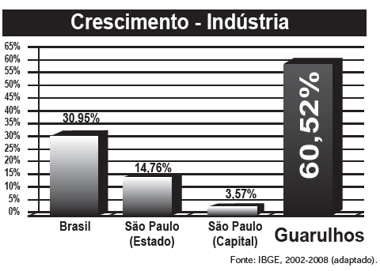
Analisando os dados percentuais do gráfico, qual a diferença entre o maior e o menor centro em crescimento no polo das indústrias?
A) 75,28
B) 64,09
C) 56,95
D) 45,76
E) 30,07

Questão 156 - ENEM 2013 - H9.00
Uma fábrica de fórmicas produz placas quadradas de lados de medida igual a _y_ centímetros. Essas placas são vendidas em caixas com _N_ unidades e, na caixa, é
especificada a área máxima _S_ que pode ser coberta pelas _N_ placas.
Devido a uma demanda do mercado por placas maiores, a fábrica triplicou a medida dos lados de suas placas e conseguiu reuni-las em uma nova caixa, de tal forma que a área coberta _S_ não fosse alterada.
A quantidade X, de placas do novo modelo, em cada nova caixa será igual a:
A) N/9
B) N/6
C) N/3
D) 3N
E) 9N

Questão 178 - ENEM 2013 - Hnan
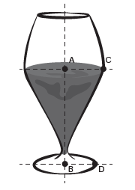
Considere que AC = 7/5 BD e que l é a medida de um dos lados da base da bandeja.
Qual deve ser o menor valor da razão lBD para que uma bandeja tenha capacidade de portar exatamente quatro copos de uma só vez?
A) 2
B) 14/5
C) 4
D) 24/5
E) 28/5

Questão 157 - ENEM 2013 - Hnan
Considere 3 como valor aproximado para π
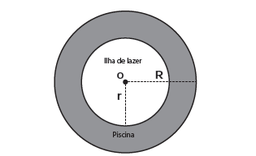
Para satisfazer as condições dadas, o raio máximo da ilha de lazer r, em metros, estará mais próximo de
A) 1,6
B) 1,7
C) 2,0
D) 3,0
E) 3,8

Questão 174 - ENEM 2013 - Hnan
Há interesse em estimar o número de vezes que foi ampliada a área correspondente a esse estado no mapa do Brasil.
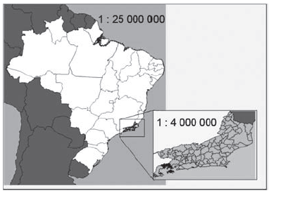
Esse número é
A) Menor que 10.
B) Maior que 10 e menor que 20.
C) Maior que 20 e menor que 30.
D) Maior que 30 e menor que 40.
E) Maior que 40.

Questão 141 - ENEM 2013 - H8.00
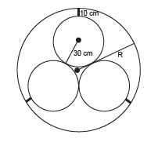
Utilize 1,7 como aproximação para √3
O valor de R, em centímetros, é igual a
A) 64,0
B) 65,5
C) 74,0
D) 81,0
E) 91,0

Questão 179 - ENEM 2013 - H8.00
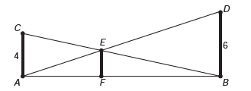
Qual deve ser o valor do comprimento da haste EF?
A) 1 m
B) 2 m
C) 2,4 m
D) 3 m
E) 2√6 m

Questão 160 - ENEM 2013 - H8.00
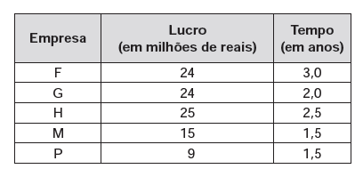
O empresário decidiu comprar a empresa
A) F
B) G
C) H
D) M
E) P

Questão 162 - ENEM 2013 - H27.00
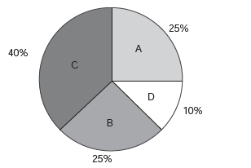
O valor mediano da diária, em reais, para o quarto padrão de casal nessa cidade, é
A) 300,00.
B) 345,00.
C) 350,00.
D) 375,00.
E) 400,00.

Questão 154 - ENEM 2013 - H8.00
onde m1 e m2 correspondem às massas dos corpos, _d_ à distância entre eles, _G_ à constante universal da gravitação e _F_ à força que um corpo exerce sobre o outro.
O esquema representa as trajetórias circulares de cinco satélites, de mesma massa, orbitando a Terra.
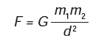
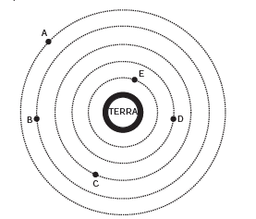
Qual gráfico expressa as intensidades das forças que a Terra exerce sobre cada satélite em função do tempo?
A) None
B) None
C) None
D) None
E) None

Questão 163 - ENEM 2013 - H25.00
Para aumentar as vendas no início do ano, uma loja de departamentos remarcou os preços de seus produtos 20% abaixo do preço original. Quando chegam ao caixa, os clientes que possuem o cartão fidelidade da loja têm direito a um desconto adicional de 10% sobre o valor total de suas compras.
Um cliente deseja comprar um produto que custava R$ 50,00 antes da remarcação de preços. Ele não possui o cartão fidelidade da loja.
Caso esse cliente possuísse o cartão fidelidade da loja, a economia adicional que obteria ao efetuar a compra, em reais, seria de
A) 15,00
B) 14,00
C) 10,00
D) 5,00
E) 4,00

Questão 152 - ENEM 2013 - H17.00
A função real que expressa a parábola, no plano cartesiano da figura, é dada pela lei
onde C é a medida da altura do líquido contido na taça, em centímetros. Sabe-se que o ponto V, na figura, representa o vértice da parábola, localizado sobre o eixo x.
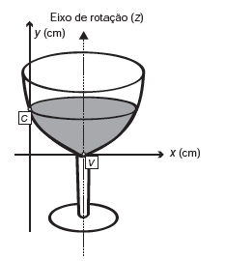
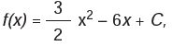
Nessas condições, a altura do líquido contido na taça, em centímetros, é
A) 1
B) 2
C) 4
D) 5
E) 6

Questão 165 - ENEM 2013 - H17.00
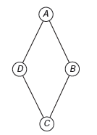
Com base nas informações fornecidas, quantas joias diferentes, nesse formato, o artesão poderá obter?
A) 6
B) 12
C) 18
D) 24
E) 36

Questão 138 - ENEM 2013 - H2.00
O coeficiente de melhora da alteração recomendada é:
A) None
B) None
C) None
D) None
E) None

Questão 180 - ENEM 2013 - H11.00
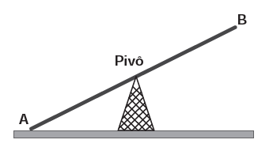
A projeção ortogonal da trajetória dos pontos A e B, sobre o plano do chão da gangorra, quando esta se encontra em movimento, é:
A) None
B) None
C) None
D) None
E) None

Questão 170 - ENEM 2013 - H11.00
Nos Estados Unidos a unidade de medida de volume mais utilizada em latas de refrigerante é a onça fluida (fl oz), que equivale a aproximadamente 2,95 centilitros (cL).
Sabe-se que o centilitro é a centésima parte do litro e que a lata de refrigerante usualmente comercializada no Brasil tem capacidade de 355 mL.
Assim, a medida do volume da lata de refrigerante de 355 mL, em onça fluida (fl oz), é mais próxima de
A) 0,83
B) 1,20
C) 12,03
D) 104,73
E) 120,34

Questão 168 - ENEM 2013 - H23.00
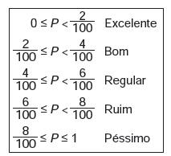
O desempenho conjunto dessas máquinas, em setembro, pode ser classificado como
A) Excelente.
B) Bom.
C) Regular.
D) Ruim.
E) Péssimo.

Questão 166 - ENEM 2013 - H15.00
Considere 0,3 como aproximação para log10 2.
Qual o tempo necessário, em anos, para que uma quantidade de massa do césio-137 se reduza a 10% da quantidade inicial?
A) 27
B) 36
C) 50
D) 54
E) 100

Questão 145 - ENEM 2013 - H27.00
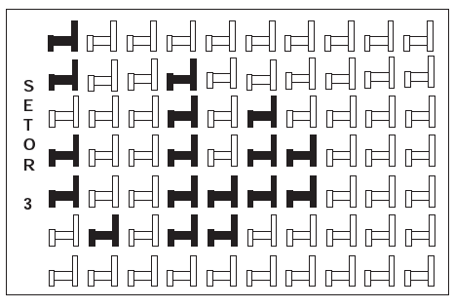
A razão que representa a quantidade de cadeiras reservadas do setor 3 em relação ao total de cadeiras desse mesmo setor é
A) 17/10
B) 17/53
C) 53/70
D) 53/17
E) 70/17

